5 bài tập:
1. MQ-cài đặt RabbitMQ ( docker, install)
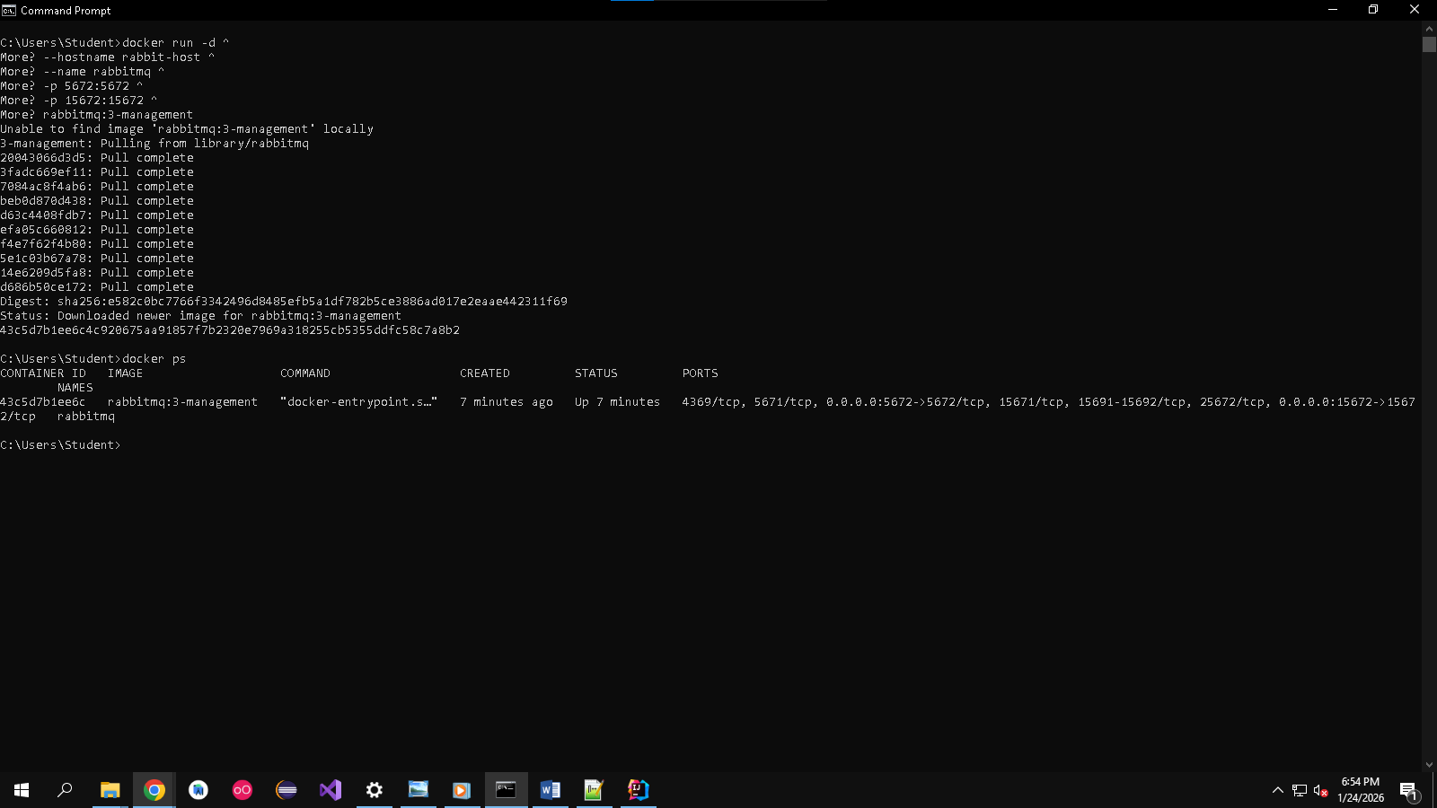
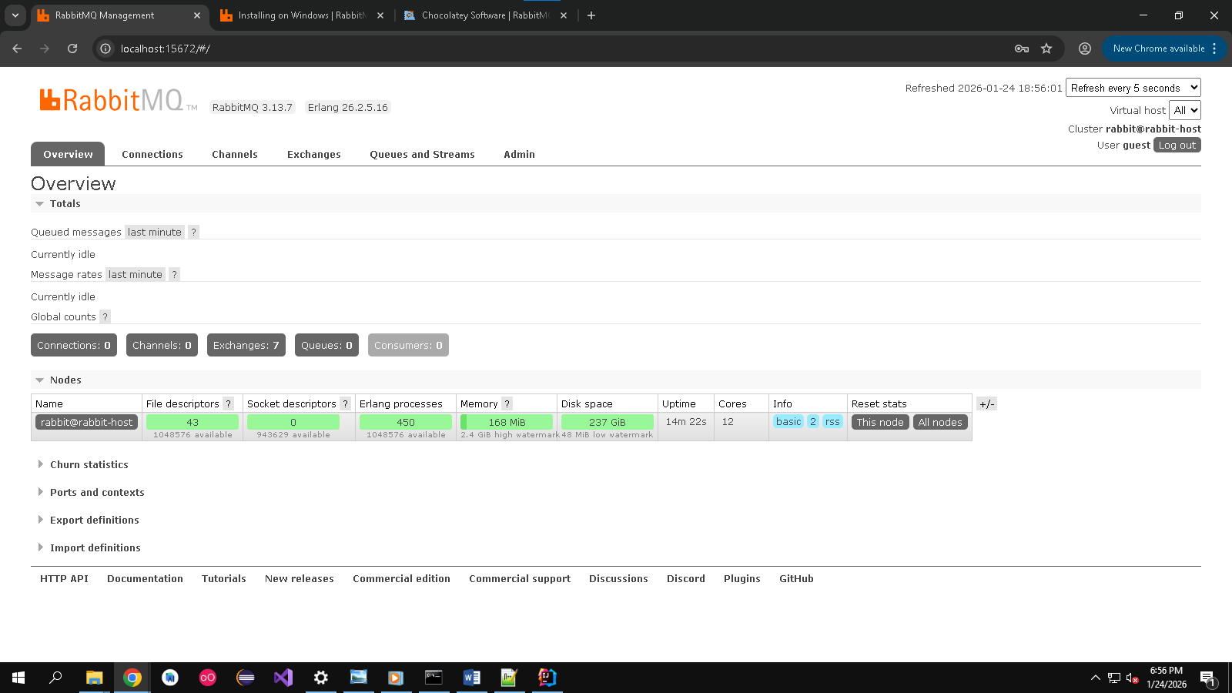
Kiến trúc trung gian: push, get
- spring boot, java core, nodejs--> push
- get message
Push
- Producer đẩy message
- Consumer nghe và xử lý tự động
- Dùng để gửi email, xử lý nền, log, notification
Get
- Consumer chủ động lấy message
- Ít dùng trong hệ thống lớn
2. JWT:
- get code, run--> postman--> accessToken - refresh Token
- rule (permission) --> admin, guest (github, minh chứng)
3. Làm bài để xem không áp dụng MQ-->
User bấm "Đặt hàng/Đặt vé”. Hệ thống cần: Tạo đơn hàng ngay
Gửi email xác nhận (có thể chậm vài giây)
Nếu KHÔNG dùng MQ
Order API phải "đợi” gửi email xong mới trả kết quả
- chậm, dễ timeout, email lỗi làm đơn fail theo--> chạy để thấy
→
Dùng MQ thì làm gì?
Order Service chỉ làm phần quan trọng và nhanh:
ghi DB tạo đơn
đẩy job vào queue: SendEmailJob(orderId, email) Email Worker lấy job ra và gửi email ở nền.
(mượt như nào?)

